NOTAS DE DISCIPLINA FINANCIERA

Se informará:
a) Acciones para recuperar el Balance Presupuestario de Recursos Disponibles Sostenible.

Fundamento Artículo 6 y 19 LDF
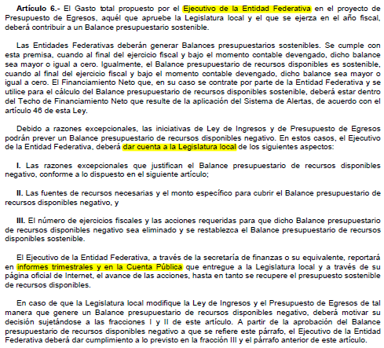
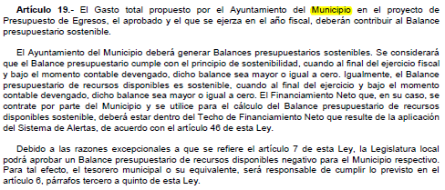

Formato 4 Balance Presupuestario - LDF
Municipio de León, Gobierno del Estado de Guanajuato (a)
Balance Presupuestario - LDF
Del 1 de enero al 30 de Septiembre de 2022 (b)
(PESOS)
Concepto (c) | Estimado/  Aprobado (d) | Devengado | Recaudado/  Pagado
A. Ingresos Totales (A = A1+A2+A3) | 8,261,356,779 | 6,083,892,732 | 6,084,331,599
A1. Ingresos de Libre Disposición | 5,305,658,487 | 4,750,278,564 | 4,750,737,379
A2. Transferencias Federales Etiquetadas | 1,839,876,216 | 1,395,518,855 | 1,395,498,907
A3. Financiamiento Neto | 1,115,822,076 | -61,904,687 | -61,904,687
B. Egresos Presupuestarios1 (B = B1+B2) | 8,261,356,779 | 3,938,081,241 | 3,830,501,954
B1. Gasto No Etiquetado (sin incluir Amortización de la Deuda Pública) | 6,459,929,042 | 2,954,067,098 | 2,877,023,277
B2. Gasto Etiquetado (sin incluir Amortización de la Deuda Pública) | 1,801,427,737 | 984,014,142 | 953,478,677
C. Remanentes del Ejercicio Anterior ( C = C1 + C2 ) | 0 | 652,026,454 | 644,335,581
C1. Remanentes de Ingresos de Libre Disposición aplicados en el periodo | 0 | 602,996,569 | 595,305,696
C2. Remanentes de Transferencias Federales Etiquetadas aplicados en el periodo | 0 | 49,029,885 | 49,029,885
I. Balance Presupuestario (I = A – B + C) | 0 | 2,797,837,945 | 2,898,165,226
II. Balance Presupuestario sin Financiamiento Neto (II = I - A3) | -1,115,822,076 | 2,859,742,632 | 2,960,069,913
III. Balance Presupuestario sin Financiamiento Neto y sin Remanentes del Ejercicio Anterior (III= II - C) | -1,115,822,076 | 2,207,716,178 | 2,315,734,332
Concepto | Aprobado | Devengado | Pagado
E. Intereses, Comisiones y Gastos de la Deuda (E = E1+E2) | 80,841,974 | 56,433,957 | 56,433,957
E1. Intereses, Comisiones y Gastos de la Deuda con Gasto No Etiquetado | 0 | 0 | 0
E2. Intereses, Comisiones y Gastos de la Deuda con Gasto Etiquetado | 80,841,974 | 56,433,957 | 56,433,957
IV. Balance Primario (IV = III + E) | -1,034,980,102 | 2,264,150,136 | 2,372,168,290
Concepto | Estimado/  Aprobado | Devengado | Recaudado/  Pagado
F. Financiamiento (F = F1 + F2) | 1,198,875,371 | 0 | 0
F1. Financiamiento con Fuente de Pago de Ingresos de Libre Disposición | 1,154,270,555 | 0 | 0
F2. Financiamiento con Fuente de Pago de Transferencias Federales Etiquetadas | 44,604,816 | 0 | 0
G. Amortización de la Deuda (G = G1 + G2) | 83,053,295 | 61,904,687 | 61,904,687
G1. Amortización de la Deuda Pública con Gasto No Etiquetado | 0 | 0 | 0
G2. Amortización de la Deuda Pública con Gasto Etiquetado | 83,053,295 | 61,904,687 | 61,904,687
A3. Financiamiento Neto (A3 = F – G ) | 1,115,822,076 | -61,904,687 | -61,904,687
Concepto | Estimado/  Aprobado | Devengado | Recaudado/  Pagado
A1. Ingresos de Libre Disposición | 5,305,658,487 | 4,750,278,564 | 4,750,737,379
A3.1 Financiamiento Neto con Fuente de Pago de Ingresos de Libre Disposición (A3.1 = F1 – G1) | 1,154,270,555 | 0 | 0
F1. Financiamiento con Fuente de Pago de Ingresos de Libre Disposición | 1,154,270,555 | 0 | 0
G1. Amortización de la Deuda Pública con Gasto No Etiquetado | 0 | 0 | 0
B1. Gasto No Etiquetado (sin incluir Amortización de la Deuda Pública) | 6,459,929,042 | 2,954,067,098 | 2,877,023,277
C1. Remanentes de Ingresos de Libre Disposición aplicados en el periodo | 0 | 602,996,569 | 595,305,696
V. Balance Presupuestario de Recursos Disponibles  (V = A1 + A3.1 – B 1 + C1) | 0 | 2,399,208,035 | 2,469,019,799
VI. Balance Presupuestario de Recursos Disponibles sin Financiamiento Neto (VI = V – A3.1) | -1,154,270,555 | 2,399,208,035 | 2,469,019,799
Concepto | Estimado/  Aprobado | Devengado | Recaudado/  Pagado
A2. Transferencias Federales Etiquetadas | 1,839,876,216 | 1,395,518,855 | 1,395,498,907
A3.2 Financiamiento Neto con Fuente de Pago de Transferencias Federales Etiquetadas (A3.2 = F2 – G2) | -38,448,479 | -61,904,687 | -61,904,687
F2. Financiamiento con Fuente de Pago de Transferencias Federales Etiquetadas | 44,604,816 | 0 | 0
G2. Amortización de la Deuda Pública con Gasto Etiquetado | 83,053,295 | 61,904,687 | 61,904,687
B2. Gasto Etiquetado (sin incluir Amortización de la Deuda Pública) | 1,801,427,737 | 984,014,142 | 953,478,677
C2. Remanentes de Transferencias Federales Etiquetadas aplicados en el periodo | 0 | 49,029,885 | 49,029,885
VII. Balance Presupuestario de Recursos Etiquetados  (VII = A2 + A3.2 – B2 + C2) | 0 | 398,629,910 | 429,145,428
VIII. Balance Presupuestario de Recursos Etiquetados sin Financiamiento Neto (VIII = VII – A3.2) | 38,448,479 | 460,534,598 | 491,050,115

2. Aumento o creación de nuevo Gasto
Se informará:
a) Fuente de Ingresos del aumento o creación del Gasto no Etiquetado.
b) Fuente de Ingresos del aumento o creación del Gasto Etiquetado.

Fundamento Artículo 8 y 21 LDF
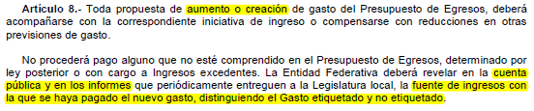
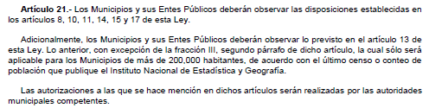

3. Pasivo Circulante al Cierre del Ejercicio (ESF-12)

Se informará solo al 31 de diciembre del 2022

Municipio de León
Informe de cuentas por pagar y que integran el pasivo circulante al cierre del ejercicio
Ejercicio 2022
COG | Concepto | Devengado  (a) | Pagado  (b) | Cuentas por pagar  (c) = (a-b)
 | Gasto No Etiquetado | 0.00 | 0.00 | 0.00
1000 | Servicios Personales
2000 | Materiales y Suministros
3000 | Servicios Generales
4000 | Transferencias, Asignaciones, Subsidios y Otras Ayudas
5000 | Bienes Muebles, Inmuebles e Intangibles
6000 | Inversión Pública
7000 | Inversiones Financieras y Otras Provisiones
8000 | Participaciones y Aportaciones
9000 | Deuda Pública
 | Gasto Etiquetado | 0.00 | 0.00 | 0.00
1000 | Servicios Personales
2000 | Materiales y Suministros
3000 | Servicios Generales
4000 | Transferencias, Asignaciones, Subsidios y Otras Ayudas
5000 | Bienes Muebles, Inmuebles e Intangibles
6000 | Inversión Pública
7000 | Inversiones Financieras y Otras Provisiones
8000 | Participaciones y Aportaciones
9000 | Deuda Pública
 | Total | 0.00 | 0.00 | 0.00

Fundamento Artículo 13 VII y 21 LDF
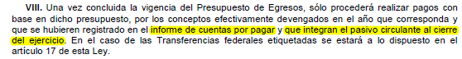

4. Deuda Pública y Obligaciones

4. Deuda Pública y Obligaciones

Actualmente el Municipio de León tiene contratados tres créditos con diferentes instituciones de crédito, por un importe total de $1, 405, 570, 895 en su totalidad dispuesto, al cierre del 30 de septiembre de 2022 se tiene un saldo pendiente de amortizar de $915, 838, 814, la contratación fue destinada para refinanciamiento del municipio y obra pública productiva, a continuación, se detalla la ficha técnica de cada crédito:

Destino del Crédito | Acreedor | No. Contrato Crédito | Clase del Título | Financiamiento contratado |  | Financ. Dispuesto | Saldo en Pesos | Tasa de Interés
 |  |  |  | UDIS | En Pesos | En Pesos
CREDITOS CONTRATADOS
Refinanciamiento | Banco Nacional de México. S.A. | 24776546014 | Pagarés | - | 609,801,665 | 609,801,665 | 380,215,244 | TIIE + 0.70
Obra Pública Productiva | Banco Nacional de Obras y Servicios Públicos, S.N.C. | 11513 | Pagarés | - | 540,000,000 | 540,000,000 | 352,500,000 | TIIE + 0.85
Refinanciamiento | Banco Mercantil del Norte, S.A. | 67374996 | Pagarés | - | 255,769,230 | 255,769,230 | 183,123,570 | TIIE + 0.68
TOTAL CREDITOS |  |  |  |  | 1,405,570,895 | 1,405,570,895 | 915,838,814

Acreedor | No. Total de Pagos | Fecha de Contratación | Fecha de Vencimiento | Registro Estatal | Período de Gracia | Garantía | Fuente de Financ. | Núm. de Decreto Congreso / Aut. | Fecha del Acuerdo de cada ente | Observ.
Banco Nacional de México. S.A. | 97/180 | 06-may-14 | 28-jun-29 | 249/14 | 12 Meses | Part. Federales | Crédito Bancario | 153 | 27-dic-13 | Financiamiento
Banco Nacional de Obras y Servicios Públicos, S.N.C. | 96/240 | 18-mar-14 | 13-jun-34 | 248/14 | 24 Meses | Part. Federales | Crédito Bancario | 154 | 27-dic-13 | Contrato nuevo
Banco Mercantil del Norte, S.A. | 95/240 | 10-jun-14 | 10-jun-34 | 250/14 | 12 Meses | Part. Federales | Crédito Bancario | 153 | 27-dic-13 | Financiamiento

5. Obligaciones a Corto Plazo

Nada que Manifestar

Fundamento Artículo 31 LDF
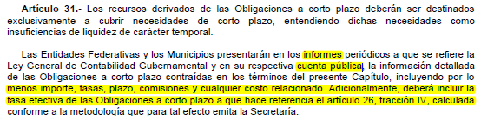

6. Evaluación de Cumplimiento

Actualmente el Municipio entrega en los tiempos estipulados por la Secretaría de Finanzas, Inversión y Administración del Estado de Guanajuato la información que alimenta el Sistema de Alertas de la Secretaría de Hacienda y Crédito Público, y los resultados son publicados en la página de la misma Secretaría, actualmente el municipio de León se encuentra en semáforo verde.

Fundamento Artículo 40 LDF
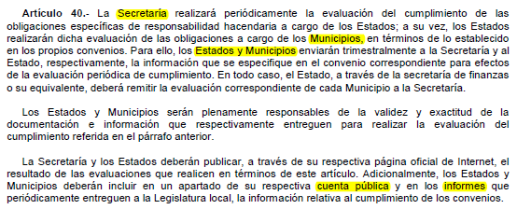

_______________________________________ _______________________________________
PRESIDENTA MUNICIPAL TESORERA MUNICIPAL
MTRA. ALEJANDRA GUTIÉRREZ CAMPOS C.P. GRACIELA RODRÍGUEZ FLORES

